Osnovna škola: Klinča Sela
Nastavni predmet: Katolički vjeronauk
Učitelj: Josip Kunac, prof.
Razredni odjel: 2.
Redni br. pripreme: 37.
Tema: IV. ISUS DOBRI UČITELJ
Podtema: 7. Isus oprašta II.
Odgojno-obrazovni ishodi učenja:
- Učenik prepoznaje povezanost određenih ponašanja i njihove posljedice u odnosu prema bližnjima. (OŠ KV A.2.1.)
- Učenik jednostavno prepričava starozavjetne i novozavjetne pripovijesti. (OŠ KV A.2.2.)
- Učenik prepoznaje povezanost biblijske poruke i konkretnoga iskustva. (OŠ KV A.2.2.)
- Učenik prepričava biblijske događaje i imenuje ljude koji iščekuju i traže novorođenoga Mesiju. (OŠ KV B.2.2.)
- Učenik prepričava biblijske tekstove koji govore o Isusu kao Učitelju koji okuplja i poučava svoje učenike, prepoznaje Isusa kao dobrog i mudrog Učitelja. (OŠ KV B.2.2.)
- Učenik u navedenim biblijskim događajima otkriva poruke za svoj život. (OŠ KV B.2.2.)
- Učenik na primjerima biblijskih tekstova opisuje kako je Bog milosrdan i oprašta čovjekove pogreške. (OŠ KV C.2.1.)

TIJEK NASTAVNOG SATA

UVODNI DIO
Oče naš…

ili:

ISUSE, HVALA TI JER NAS VOLIŠ I KAD POGRIJEŠIMO.
POMOZI NAM DA UČIMO OPRAŠTATI JEDNI DRUGIMA I IMATI DOBRO SRCE POPUT TVOGA. AMEN.

Pregled domaće zadaće:
Učenici daju vjeroučitelju na uvid domaću zadaću od prošlog susreta:
„Učenici će riješiti, ili dovršiti rješavanje RB, str. 42.

Ili:

Učenici će napisati u 2 rečenice:
- Kada sam zadnji put nekome oprostio/la?
- Kako sam se tada osjećao/la?“

Motivacija:
Vjeroučitelj ukazuje na tri kratke situacije:

a) Netko je slučajno nagazio tuđe lego-kocke i sve se rasulo.
b) Netko se ljutio i rekao ružnu riječ.
c) Dvoje želi istu bojicu.

Razgovor:
- Pitanje nakon svake situacije: Što bi ti učinio/učinila da se pomirite?
(Naglasiti riječi: oprosti, molim, hvala, podijeli.)

Ili:

Učenici motre sliku dvoje djece koja se mire, udžbenik, str. 55.

Razgovor:
- Kako znamo da su se djeca pomirila?
- Kako se osjećamo kad nam netko oprosti?
- Je li lako reći: „Oprosti“?

Najava teme: Danas ćemo nastaviti otkrivati kako Isus oprašta. Upoznat ćemo čovjeka koji je jako volio novac, ali je, susrevši Isusa, shvatio da su Božja ljubav i oprost puno vrjedniji od svega zlata na svijetu.

SREDIŠNJI DIO

Prijedlozi aktivnosti:

Aktivnost 1: „Obrada teksta“:
Vjeroučitelj, ili učenici čitaju tekst „Ljudi kojima je Isus oprostio…“, udžbenik, str. 55.
Učenici pritom motre sljedeću sliku:

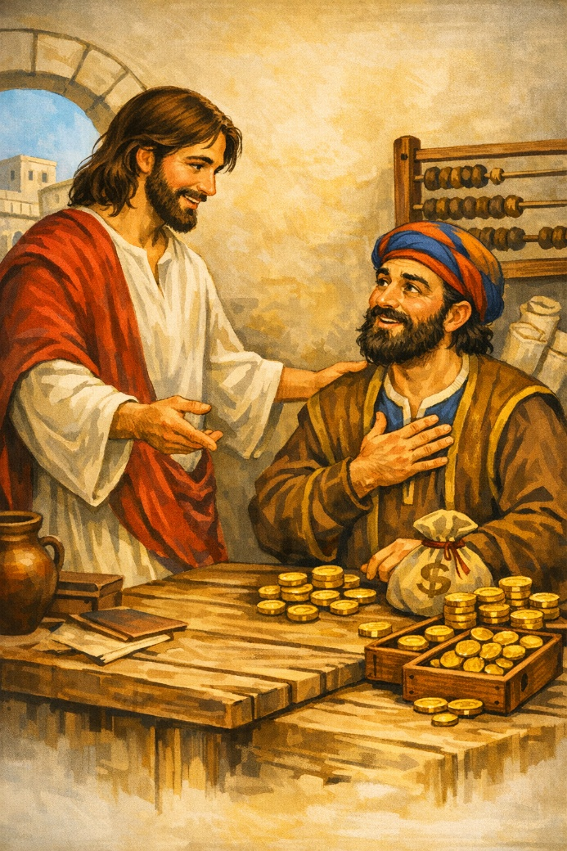

Razgovor:
- Tko je bio Matej? (Carinik)
- Što je Matej radio krivo? (Uzimao je previše novca od ljudi)
- Je li Isus bio ljut na Mateja? (Ne, pozvao ga je da ga slijedi)
- Što je Matej učinio? (Ostavio je stari život i slijedio Isusa)
- Što se dogodi kad i mi oprostimo?

Ključne poruke:
- Isus voli sve ljude, čak i one koji griješe.
- Matej je bio carinik i uzimao novac koji mu nije pripadao.
- Isus ga nije odbacio, nego mu je oprostio i pozvao ga da ga slijedi.
- Isus oprašta i daje novu priliku onome tko želi postati bolji.
- Oprost donosi radost i prijateljstvo.

Krata definicija za djecu:
Oprost = reći „oprosti“, ne vraćati zlo za zlo, ponuditi novi početak.

Aktivnost 2: „Video - zapis“:
a) Učenici će pogledati video – zapis „Matej carinik“; 1:30; Izvor: Izabrani Radovi; YouTube



Razgovor:
- Tko bi prepričao sadržaj videa?
- Koja je najvažnija rečenica u videu? (Pođi za mnom!)

b) Učenici će pogledati video – zapis „JOJO I LIJEPE RIJEČI - Oprosti“; 4:15; Izvor: JUHUHU; YouTube

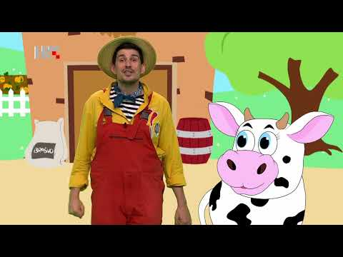

Razgovor:
- Koja je glavna riječ u videu?

Aktivnost 3: „Srce osmijeha“: ----> BILJEŽNICA
Učenici će iz papira izrezati srce i u njega nacrtati osmijeh kao znak oproštenja. Potom će srce nalijepiti u bilježnicu.
Naslov:

CARINIK MATEJ



Aktivnost 4: „Koraci pomirenja“:
Učenici će u paru odglumiti kratku situaciju svađe i pomirenja.

Aktivnost 5: „Isus me zove“:
Učenici će nacrtati sebe kako ih Isus poziva, kao Mateja.

Aktivnost 6: „Rečenica oprosta“:
Učenici će usmeno dovršavati rečenicu: „Opraštam jer…“

Aktivnost 7: „Lice prije i poslije“:
Učenici će nacrtati lice kad su ljuti i kad oproste.

Aktivnost 8: „Krug dobrote“:
Učenici će u krugu jedni drugima uputiti prijateljsku gestu (osmijeh, kimanje).

Aktivnost 9: „Crtanje priče“:
Učenici će nacrtati strip u tri slike: 1. Matej kao carinik, 2. Isus zove Mateja, 3. Matej sretan slijedi Isusa. Ispod svake slike uz pomoć vjeroučitelja napišu jednu rečenicu. Mogi i ovo navedeno pod 1., 2. i 3.

1. Matej kao carinik
2. Isus zove Mateja
3. Matej sretan slijedi Isusa

Aktivnost 10: „Matejev novčić“:
Učenici će dobiti papirni novčić te na njemu napisati ili nacrtati jednu stvar koju bi ostavili da bi slijedili Isusa. Potom će isti zalijepiti u bilježnicu.



Aktivnost 11: „Puzzle oprosta“:
Vjeroučitelj će podijeliti sliku Mateja s Isusom izrezanu na dijelove; učenici će je u skupinama složiti.

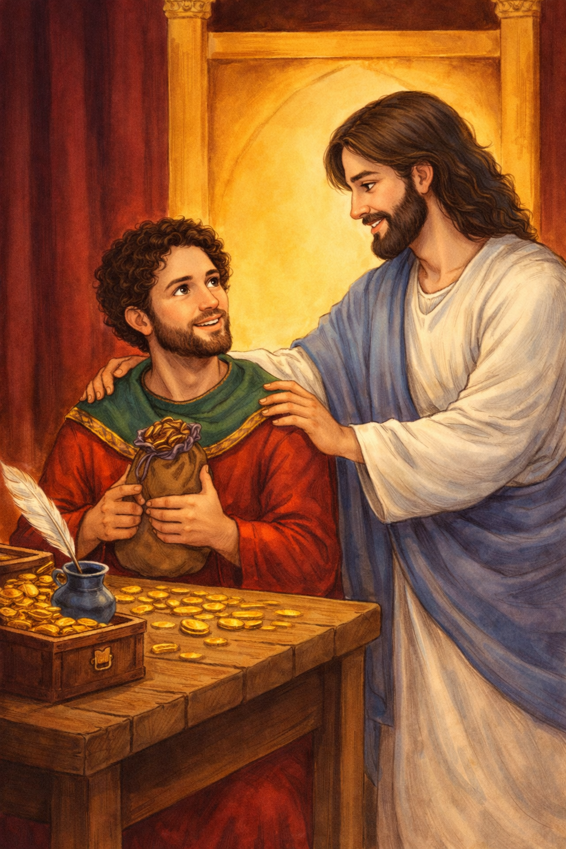

Aktivnost 12: „Božja riječ u boji“:
Učenici će obojati citat: “Oprost je jači od osvete” i ukrasiti ga.

OPROST JE JAČI OD OSVETE

Aktivnost 13: „Moji prijatelji Isus i Matej“:
Učenici će nacrtati sebe kako drže za ruku Mateja i Isusa.

Aktivnost 14: „Matejevi zlatnici“:
Učenici će na papirnatim krugovima (zlatnicima) napisati/nacrtati jedno dobro djelo koje mogu učiniti umjesto da budu sebični, te ih ubaciti u zajedničku košaricu.



Aktivnost 15: „Boje promjene“:
Učenici će na jednoj polovici papira nacrtati tamne boje (Matejev stari život), a zatim vodenim bojama prekriti sve svijetlim, veselim bojama koje simboliziraju novi život s Isusom.

Aktivnost 16: „Prijateljski "Fist Bump" (Šaka o šaku)“:
Učenici će, baš kao djeca na fotografiji u udžbeniku, napraviti pozdrav šakom s osobom do sebe i reći: „Mir tebi, prijatelju!“

Aktivnost 17: „Pantomima poziva“:
Učenici će u skupinama pokušati bez riječi odglumiti trenutak kada Isus pogleda Mateja, a Matej ostavlja sve i kreće za njim.

Aktivnost 18: „Kruna odricanja“:
Učenici će od papira izrezati male krune (simbol cara kojemu je Matej služio) i na njih napisati „Isus je moj Kralj“.



Aktivnost 19: „Lanac prijateljstva“:
Učenici će izrezati papirnate likove koji se drže za ruke i na svakoga napisati ime jednog prijatelja iz razreda kojem žele biti dobri. Potom će ih nalijepiti u bilježnicu.

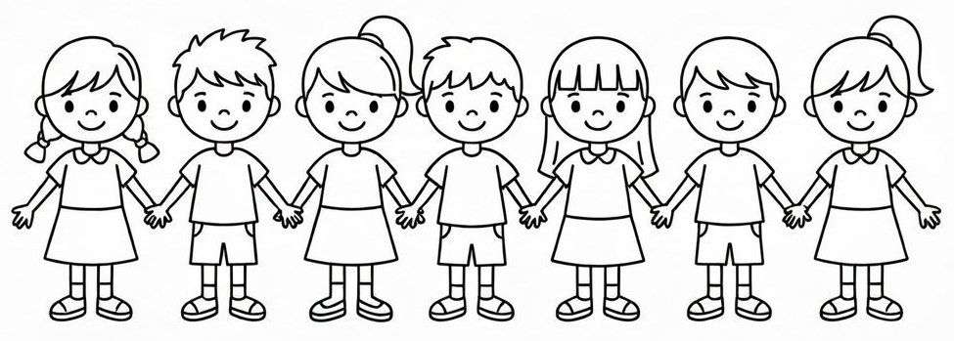

Aktivnost 20: „Matejeva nova stranica“:
Učenici će na lijevu polovicu lista nacrtati „stari“ Matejev život (novac, carinarnica, tužni ljudi), a na desnu „novi“ život s Isusom (prijatelji, stol, radost), te ispod nacrtati jedno srce koje povezuje obje slike kao znak oprosta.

Aktivnost 21: „Semafor osjećaja“:
Učenici će dizati kartončiće: crveno (ljutnja), žuto (dvoumica), zeleno (mir) kada čuju situacije; razgovor kako do „zelenog“ kroz oprost.

Aktivnost 22: „Telefon dobrote“:
Učenici će u krugu šaptom prenijeti poruku pomirenja (npr. „Žao mi je. Hoćeš li se igrati sa mnom?“) i provjeriti je li poruka ostala lijepa do kraja.

Aktivnost 23: „Stop-kadar: Matej“:
Učenici će u skupinama odglumiti tri „zamrznute slike“: (a) Matej na carinarnici, (b) Isus zove, (c) nova radost; ostali pogađaju prizor i poruku.

Aktivnost 24: „Bojanka“:
Učenici će pobojati lik Isusa i Mateja.

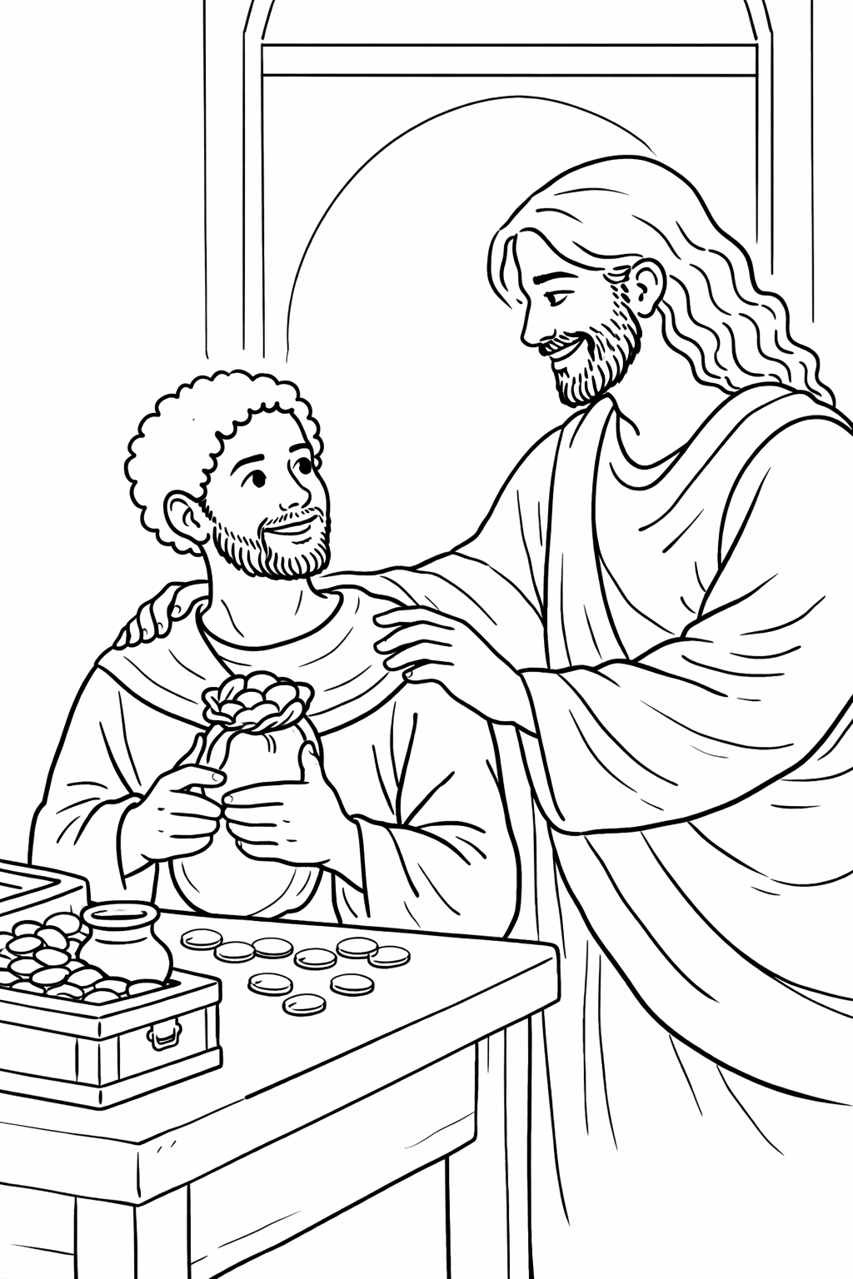

Aktivnost 25: „Poučna priča“:
Vjeroučitelj će pročitati poučnu priču.

Gumica koja briše i srce koje liječi
U pernici jednog dječaka živjele su gumica i olovka. Olovka je ponekad pisala prebrzo i griješila. Gumica bi tiho došla i pogrešku izbrisala. Jednoga dana olovka je rekla: „Žao mi je, stalno griješim.“ Gumica joj odgovori: „Zato sam tu – da brišem i dam ti novu stranicu.“ Tada su vidjele malo srce nacrtano na papiru. Srce je šapnulo: „Kad izbrišemo pogreške i oprostimo, ja rastem.“ Od tada su olovka i gumica surađivale: olovka je pisala pažljivije, a gumica radosno brisala pogreške. A srce je svakoga dana postajalo veće.

Pouka: Oprost briše pogrešku i otvara mjesto ljubavi.

Aktivnost 26: „Zapišimo!“: ----> BILJEŽNICA
Učenici će u bilježnicu prepisati, dopuniti i spojiti crtom:
Naslov:

CARINIK MATEJ

„Isus je pozvao __________ da ga slijedi.“

Isus | donosi mir
Matej | oprašta
Oprost | slijedi Isusa

Aktivnost 27: „Radna bilježnica“:
Učenici će uz pomoć vjeroučitelja rješavati RB, str. 43 (mogu biti i odabrani zadatci po želji.)

Aktivnost 28: „Digitalni udžbenik“ Potrebna je prijava vjeroučitelja s pristupnim podatcima.
Učenici će na pametnoj ploči, ili tabletima pokušati riješiti digitalni zadatak „ISUS POZIVA NA OPRAŠTANJE“ – osmosmjerka.

Aktivnost 29: Mikropauza:
Vjeroučitelj je koristi po želji u bilo kojem trenutku sata kada opadne koncentracija učenika. To može biti bilo što: vic, zagonetka, pitalica, šetnja po razredu, pjesmica i sl. nevezano uz vjeronaučno gradivo. Pripaziti na pristojnost sadržaja! Ako vic sadrži neka imena učenika iz razreda npr. Ivica i Marica, promijeniti ih.

Vjeroučitelj: Djeco, vrijeme je za malo razgibavanja! Slušajte pažljivo i pokažite odgovor pokretom tijela!
Zagonetka:
Imam krila, ali nisam ptica,
Imam boje poput duge,
Od cvijeta do cvijeta letim,
Tko sam ja?

Odgovor: Leptir!
Aktivnost: Učenici mašu rukama kao krilima i "lete" po razredu kao leptiri 30 sekundi. Zatim se vraćaju na svoja mjesta.

ZAVRŠNI DIO

Aktualizacija sa sintezom:
Isus je oprostio Mateju i poziva nas da i mi opraštamo. Svi ponekad pogriješimo – povrijedimo prijatelja, ne poslušamo roditelje, pokvarimo nešto. Isus vidi naše srce i oprašta nam kada smo iskreni.
Pitanja za razmišljanje na koja ćete u sebi odgovoriti:

- Je li ti netko u školi učinio nešto što te povrijedilo?
- Jesi li ti možda nekome naudio i želiš mu se ispričati?
- Možemo li ovog tjedna oprostiti nekome tko nas je naljutio?

Zaključak:
- Isus oprašta
- Oprost mijenja srce
- Oprost čini prijatelje sretnima

Domaća zadaća:
Učenici će riješiti, ili dovršiti rješavanje RB, str. 43.

Ili:

Učenici će večeras prije spavanja reći kratku molitvu: "Isuse, hvala Ti što mi opraštaš. Pomozi mi da i ja opraštam drugima. Amen.
U bilježnice će napisati kako su se osjećali nakon molitve.

Samovrednovanje:
Učenici koji smatraju da su odlično shvatili gradivo će govoriti „Da…da…da…da…“. Učenici koji nisu ništa razumjeli će govoriti „Ne… ne… ne… ne…“

Molitveni završetak:
Anđele, čuvaru mili…

ili:

Učenici će poslušati pjesmu „Anđele, čuvaru mili…“; 3:36; Autor: Marinko Grubešić; Izvor: YouTube

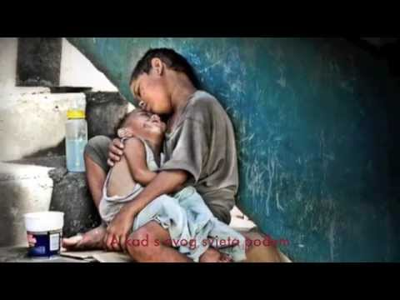

ili:

ISUSE, HVALA TI ŠTO SI OPROSTIO MATEJU I ŠTO I NAMA OPRAŠTAŠ.
NAUČI NAS DA RADO KAŽEMO „OPROSTI“ I DA NE DRŽIMO LJUTNJU U SRCU.
DAJ DA U NAŠEM RAZREDU VLADA MIR I PRIJATELJSTVO. AMEN.

